# Esercitazione sull’ereditarietà

## Automobili

Si vuole implementare un insieme di classi sufficiente a descrivere un set di automobili con particolare riferimento a due proprietà fondamentali: il motore e l'insieme di optional.

Non è nota a priori la tipologia di automobili che verranno trattate così come risulta sconosciuto il tipo di motore che un'automobile potrà montare.

Realizzare il package **motori** con le classi relative ai motori che dovranno contenere informazioni su:

* Cilindrata
* Giri al minuto (RPM)
* Potenza
* Tipo di carburante

Si dovranno prevedere operazioni per conoscere e/o modificare:

* La cilindrata
* La potenza
* Il tipo di carburante
* Il numero massimo di giri al minuto (RPM)
* La potenza e gli RPM massimi inseribili sono definiti in modo diverso in base al fatto che si tratti di un motore diesel o benzina.

(suggerimento… nel metodo setPotenza e setRPM controllare l’input in funzione del tipo di carburante utilizzato)

NOTA: La classe *Motore* deve essere realizzata come classe astrattanonessendo specificabile la tipologia.

Realizzare il package **auto** con le classi riferite alle auto e agli optional.

Ogni auto deve prevedere:

* Marca
* Modello
* Tipo di Motore (accetta una istanza di classe astratta *Motore* )
* Optional (max 5)

Ogni optional deve contenere:

* Codice
* Descrizione
* Valore
* Un metodo toString che restituisca i dati in un’unica stringa.

Realizzare il package **amministrazione** con un metodo main che testi l'utilizzo e il funzionamento di tali classi come nell’esempio riportato sotto in figura.

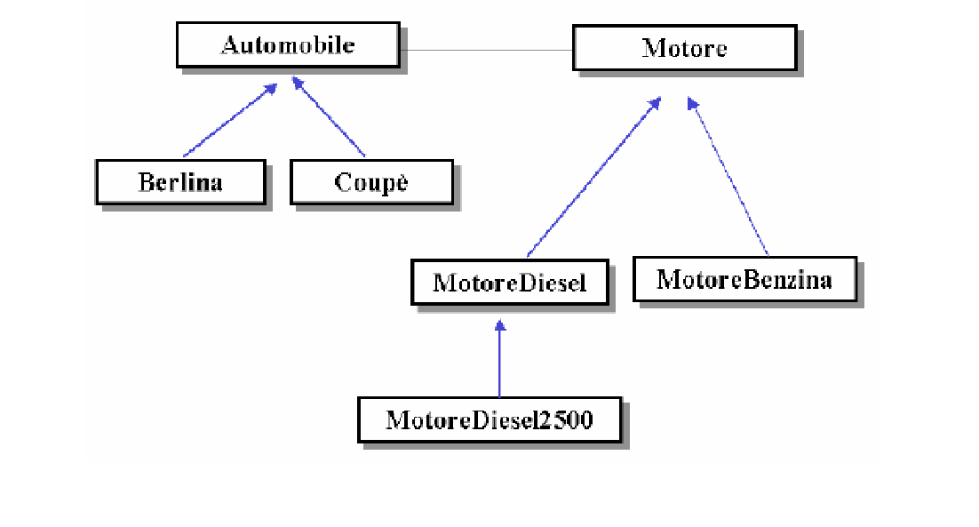

Nel metodo main prevedere una struttura dati *flotta* per contenere tutte le automobili inserite nel programma.

Opzionale:

Nel metodo main prevedere una interfaccia testuale per:

1. inserimento di un nuovo motore
2. inserimento di una nuova automobile nella flotta
3. visualizzare tutte le automobili della flotta

O in alternativa

1. prevedere l’inserimento dei dati leggendo uno o più file di input per motori e automobili